
Jour 1 Louane 2014
110 bpm. Tonalité
Strum Calypso : B Bh hBh

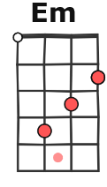
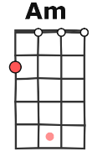
Am Am Em Em
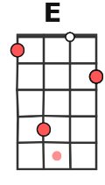
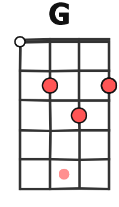
Jour un, amour numéro un, C'est l'amour suprême, Dis-moi que tu m'aimes
Am Am Em Em
Je veux un jour numéro deux, Une suite à l’hôtel, Supplément mortel
G Am G E
Je t'ai regardé toute la nuit, Danser sur mon âme n'est plus permis
Am Am Em Em
Neuf jours, la vie c'est du velours, Et l'éternité, une nécessité
Am Am Em Em
Jour dix, variation du délice, Que voudrais-tu faire ?, Une balade en mer
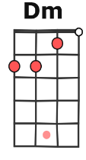
Dm Dm G G
Chaque jour, dépendance à l'amour, Pas de danse autour
Refrain
C G Am Em
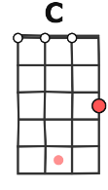
C'est le jour un, celui qu'on retient, Celui qui s'efface quand tu me remplaces
F G
Quand tu me retiens, c'est celui qui revient
C G Am Em
C'est le jour un, celui qu'on retient, Celui qui s'efface quand tu me remplaces
F G G↓
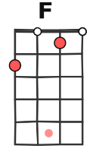
Quand tu me retiens, c'est celui qui revient

Am Am Em Em
Cent jours, si c'était un jour sans, Sans en avoir l'air de l'orage dans l'air
Am Am Em Em
Jour mille, t'as touché dans le mille, Essence térébenthine cachée dans la poitrine
Dm Dm G G
Chaque jour, dépendance à l'amour, Pas de danse autour

C G Am Em
C'est le jour un, celui qu'on retient, Celui qui s'efface quand tu me remplaces
F G
Quand tu me retiens, c'est celui qui revient
C G Am Em
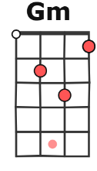
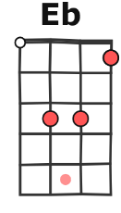
C'est le jour un, celui qu'on retient, Celui qui s'efface quand tu me remplaces
F G Eb Eb
Quand tu me retiens, c'est celui qui revient

Gm Ab Gsus4 G
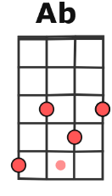
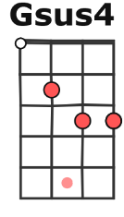
Hmm-hmm, hmm-hmm, Oh-oh-oh, oh-oh-oh-oh-oh-oh
C… G… Am… Em…
C'est le jour un, celui qu'on retient, Celui qui s'efface quand tu me remplaces
F… G…
Quand tu me retiens, c'est celui qui revient

C G Am Em
C'est le jour un, celui qu'on retient, Celui qui s'efface quand tu me remplaces
F G
Quand tu me retiens, c'est celui qui revient
C G Am Em

C'est le jour un, celui qu'on retient, Celui qui s'efface quand tu me remplaces
F G
Quand tu me retiens, c'est celui qui revient

C G Am Em F G C…
A

